Première ST2S
2020-2021

Fiche de synthèse n° 3 Comment mesurer la santé le BES et la cohésion sociale
Programme :
Contenu
- Mesure par des indicateurs diversifiés :
- Construction d’un indicateur
- Diversité, intérêts et relativité des indicateurs
- Niveaux de santé, de bien-être et de cohésion sociale des populations :
- Contrastes et inégalités entre territoires, entres groupes sociaux et à l’international
Principales notions :
- Indicateurs - indicateurs composites -
- producteur de données -
- disparités,
- gradient social -
- inégalités -
- épidémiologie
Capacités exigibles
Mobiliser les indicateurs adaptés pour évaluer l’état de santé, de bien-être ou de cohésion sociale d’une population.
Présenter la complémentarité des indicateurs mobilisés pour mesurer un phénomène particulier.
Recueillir, traiter et analyser un ensemble de données pour caractériser une population
quant à sa santé ou sa cohésion sociale.
Porter un regard critique sur la mesure d’un phénomène sanitaire ou social par un ou plusieurs indicateurs.
Repérer les contrastes et inégalités existant au sein des populations et entre elles.

Supports :
- Diaporama "séquence 3 Comment mesurer la santé, le bien être social et la cohesion sociale" sur moodle
- AT 3.1 Tabac et santé (polycopié)
- AT 3.2 Les inégalités sociales de santé (polycopié)
corrigés sur moodle

Synthèse

1. Diversité des indicateurs
Évaluer précisément l’état de santé et de bien-être social d’une population permet d’envisager des actions adaptées et ainsi d’améliorer la santé des individus.
Les indicateurs sont utilisés pour évaluer une situation et ainsi, orienter les choix et envisager des actions adaptées en matière de politique sanitaire.

Qu’est qu’un indicateur ?
Les indicateurs sont des données chiffrées, statistiques permettant de mesurer et d’évaluer une situation / un phénomène de société à un instant donné, et ainsi d’orienter les choix en matière de politique familiale, de santé publique, d’aménagement du territoire…
Il existe 5 types d’indicateurs :

- Les indicateurs sanitaires : qui renseignent sur l’état de santé d’une population, d’un individu
- Les indicateurs démographiques : qui permettent d’observer l’état, la situation et l’évolution d’une population. La démographie c’est l’étude quantitative des populations humaines
- Les indicateurs économiques : qui renseignent à la fois sur la situation sociale et économique d’une population / d’un pays comme le PIB (le produit intérieur brut)
- Les indicateurs sociaux : qui renseignent sur la situation sociale, le niveau de vie, la qualité de vie d’une personne ou d’un groupe de personnes
- Les indicateurs composites :
Un « indicateur composite » est une combinaison mathématique de plusieurs indicateurs qui représentent différentes dimensions d’un même concept. (ex l'IDH)

Quelques indicateurs couramment utilisés

- Espérance de vie à la naissance : durée de vie moyenne d’une génération soumise aux conditions de mortalité de l’année
- Espérance de vie à un âge donné : nombre moyen d’années restant à vivre à l’âge donné (EV à 35 ans)
- Espérance de vie sans incapacité : nombre moyen d’années qu’un individu peut espérer vivre sans incapacité, sans infirmité, sans handicap, si la situation actuelle en termes de morbidité et de mortalité continue de prévaloir
- Morbidité : nombre de personnes malades/nbre de cas d’une pathologie dans une population déterminée à un moment donné
- Incidence : nombre de nouveaux cas d’une pathologie donnée pour une période donnée et pour une population déterminée
- Prévalence : nombre total de personnes atteintes par une pathologie, à un moment donné, pour une population déterminée (pas de distinction entre les nouveaux et les anciens cas)
- Taux de fécondité : nombre moyen d’enfants par femme en âge de procréer (15 à 49 ans)
- Taux de natalité : nombre de naissances vivantes pour 1000 habitants pour une année donnée
- Taux de morbidité : nombre de personnes malades dans une population donnée
- Taux de mortalité : nombre de décès pour 1000 habitants pour une année donnée
- Taux de mortalité infantile : nombre d’enfants qui décèdent avant l’âge de 1 an par rapport à un nombre de naissances vivantes déterminé.
- PIB : valeur de tous les biens et services produits dans un pays pour une année
- IDH : donnée chiffrée qui permet d’évaluer la situation sociale d’un pays et le degré de développement social
- Solde naturel : différence entre le nombre de naissances et le nombre de décès pour une année donnée

La construction d'un indicateur
Un indicateur n'est pas qu'une données chiffré. Il a été construit dans un but déterminé. Des choix de données,, de periode, de calcul ont été effectués. Le choix de l'indicateur pour mesurer un problème social ou sanitaire n'est pas neutre n'est pas neutre.
Exemple Choisir le PIB pour mesurer le développement d'un pays est un choix politique et idéologique. Choisir l'IDH est un choix différent.
Exemple de construction d'un indicateur : l'espérance de vie

https://www.ined.fr/fr/tout-savoir-population/videos/animation-mesurer-esperance-vie/
2. Mesurer les niveaux de santé et de BES

Mesurer la santé
Les indicateurs de santé sont des données statistiques permettant d 'évaluer une situation sanitaire ou d'évaluer une action de santé publique.
On distingue des indicateurs de mortalité et de morbidité
Épidémiologie :
Discipline scientifique qui étudie la fréquence des maladies (incidence), leur répartition dans la société, les facteurs de risque et les décès liés à cette maladie.

On distingue l'épidémiologie descriptive, analytique et évaluative.

Mesurer le BES et la cohésion sociale
indicateurs sociaux : Ils mesurent l’état de la société, l’importance des liens sociaux, la cohésion sociale.
Exemples :
L'écart de revenus entre hommes et femmes
Le nombre de mariage, le taux de pauvreté, le nombre de personnes incarcérées
Où trouver des indicateurs :

On les retrouve dans les études scientifiques en sociologie, en médecine, en économie, en démographie. Outre les universités, des enquêtes transversales, mais aussi permanente, ou longitudinale (cf démarche d'étude Mme grunfeld) sont effectuées par des organismes gouvernementaux qui disposent des ressources et des moyens pour élaborer des statistiques et des études à l’échelon national, régional et parfois local . Ce sont des sources primaires appelées "producteurs de données"
Producteur de données :
toute personne ou organisation chargée de la création, de l’alimentation ou de la gestion d’une base de données ou d’un service en ligne décrivant des documents, des ressources, des contenus, que ceux-ci soient disponibles sous formes numériques ou analogiques.
Exemples : INED, DREES, INSEE...etc
3. Intérêt et relativité des indicateurs
Les indicateurs permettent de :
- Mieux connaître l’état de santé global d’une population, ses particularités
- Mettre en place des politiques de santé publique appropriées / qui répondent aux besoins de la population
- Faciliter les comparaisons dans le temps et dans l’espace
- Évaluer les politiques mises en place : observer si elles ont eu un impact positif/négatif ; pouvoir les réadapter si nécessaire ou même les changer
Les limites des indicateurs
Les indicateurs produises des informations quantitatives sur un phénomène précis. Mais Mais l'information est incomplète, la construction de l'indicateur résulte de choix. Il faut toujours se demander comment sont recueillies ? les données sont elles fiables ?
Et d'autre part il faut relier l'indicateur à d'autres informations pour pouvoir l’interpréter, il faut le contextualiser
Exemple : l'espérance de vie augmente dans la plupart des pays mais peut t-on conclure sur une amélioration de l'etat de santé et de BES des populations à partir de ce seul indicateur ?
- cet indicateur ne dit rien de la qualité de vie. Vivre longtemps mais grabataire est ce une amélioration ? On peut compléter avec l'espérance de vie sans incapacité (EVSI) .
- L'espérance de vie est une moyenne. Il existe des disparités importante (entre hommes et femmes entre CSP...)
Un exemple de la difficulté interprétations des indicateurs en santé sur le thème du covid (écouter jusqu'au bout) :

https://frama.link/lectureindicateurs

4. Les inégalités sociales et sanitaires
Disparités : Manque de parité, de proportion, d'harmonie, d'égalité
Les inégalités sociales sont des différences entre individus ou groupes sociaux portant sur des avantages ou des désavantages dans l’accès à des ressources socialement valorisées
Les inégalités sociales de santé couvrent les différences d’état de santé entre individus ou groupes d’individus, liées à des facteurs sociaux, et qui sont inéquitables (c’est-à-dire moralement ou éthiquement inacceptables) et qui sont potentiellement évitables.
On parle d’un gradient social lorsque la fréquence d’un problème (de santé par exemple) augmente de façon régulière (continuum) des catégories les plus favorisées vers les catégories les plus défavorisées. Le terme de gradient social peut s'appliquer à différents problèmes (inégalités scolaires, de revenu...
Gradient social de santé : Le gradient social de la santé est un terme utilisé pour décrire le phénomène selon lequel les personnes moins favorisées en termes de position socio-économique ont une santé plus mauvaise (et une vie plus courte) que celles qui sont plus favorisées

https://www.ined.fr/fr/tout-savoir-population/videos/esperance-vie-aline-desesquelles/

Des inégalités d'espérance de vie e de richesse existent entre les pays riches et les PED (cf carte de l'IDH dans le diaporama). Mais aussi à l'intérieur des pays. Des inégalités entre les sexes, entre les catégories professionnelles et entre les zones géographiques. Pour chaque problème social ou sanitaire la situation n'est pas uniforme et doit être analysée en ayant recours à différents types d'indicateurs...
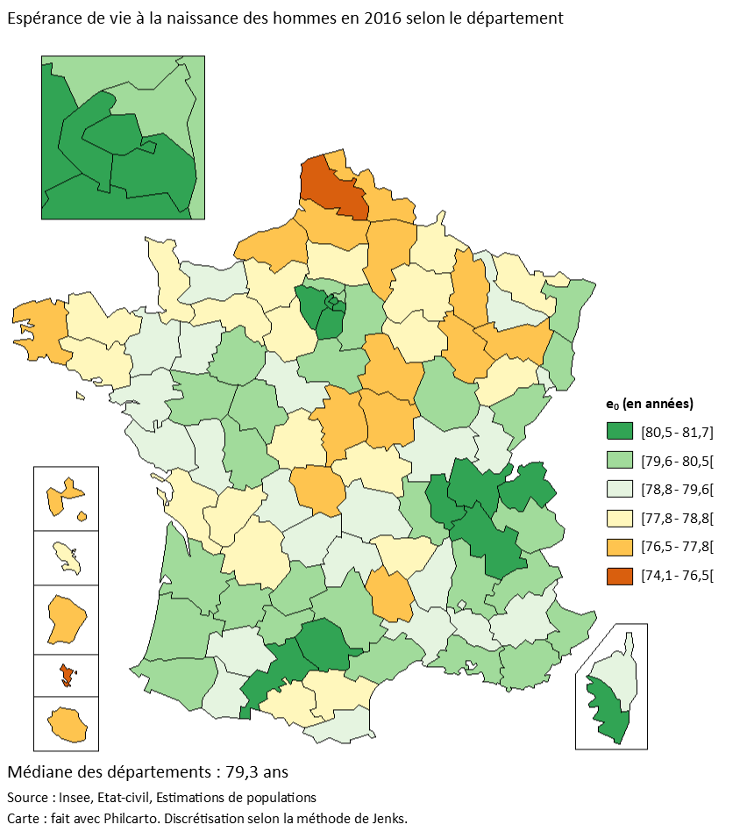

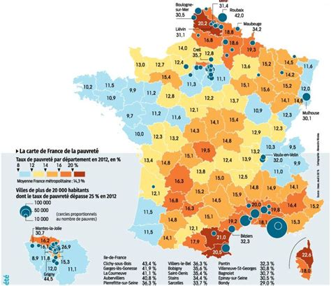

source Insee 2012

